O Livro da Palavra de Deus.
Tema 5 - O Livro da Palavra de Deus.

A Fé e suas Fontes
A Revelação.
Ao criar os homens, em Adão e Eva, Deus formou a natureza humana com certas características próprias, que se encontram em todos os homens. Uma dessas características é o sentimento religioso, natural, horizontal, que nos leva a praticar, de algum modo, um culto a Deus. Assim vemos, desde o início da humanidade, sacrifícios oferecidos, como o de Caim e Abel, como o de Noé, e de Abraão.
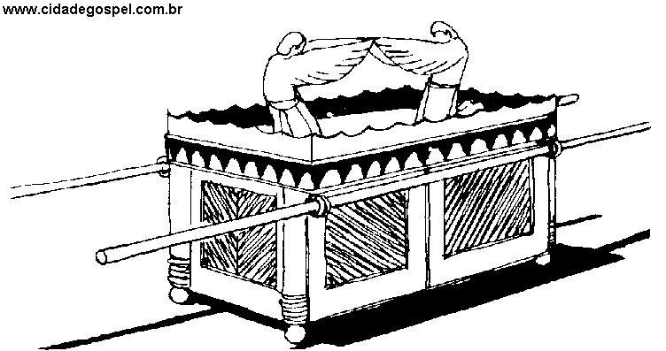A Revelação vai dar ao culto um valor novo, que não existia quando este culto era movido apenas pelo sentimento natural de religião. A partir daí, Deus vai exigir do seu povo a realização do culto como Ele determinou e vai condenar vigorosamente toda a idolatria.
É a Igreja Católica que recebe de Jesus a autoridade para guardar, viver e anunciar a Revelação.
O conteúdo da Revelação termina com a morte do último Apóstolo. Aos Apóstolos foi entregue, por Jesus Cristo, o depósito Sagrado, para que eles, com sua autoridade divina, pregassem a todos os povos, até os confins da terra. São diversas as passagens dos Evangelhos em que Jesus manifesta esta autoridade da Igreja:
“Ide por todo o mundo, pregai o Evangelho a toda criatura. O que crer e for baptizado será salvo, o que porém não crer, será condenado”. (S. Marcos, 16,16)
“Tu és Pedro, e sobre esta Pedra edificarei a minha Igreja”. (S. Mateus, 16, 18)
Cabe, então, à Igreja Católica, o papel de guardar, pregar e explicar a verdade revelada.

Dogma é toda verdade revelada por Deus na medida em que ela é proposta pela Igreja para ser acreditada.
Assim, por exemplo, o dogma da “transubstanciação” que se dá na hora que o sr. Padre consagra a hóstia e o vinho, eles se tornam Corpo e Sangue de Jesus, mas continuam com a mesma forma e sabor.

As Duas Fontes da Revelação – Tradição Divina e Sagrada Escritura

- A Tradição divina é a fonte Primária da Revelação. Moisés falava para o povo, depois eles falavam para os seus filhos e assim por diante. Tudo era somente contado e passado de geração em geração. Tradição = algo transmitido por Deus que Ele nos entrega e nós transmitimos de geração em geração.
- A Sagrada Escritura ou Bíblia é a fonte secundária da Revelação. Muitas episódios que antes eram contados, passaram a ser escritos.

A Igreja Católica passou por uma reforma muito grande depois do Concílio Vaticano II (1962-1965). A partir daí houve muitas mudanças sobretudo na maneira de celebrar a missa e outras formas litúrgicas.

Curiosidades Bíblicas:

01. Onde se lê na Bíblia sobre a conservação da natureza ?
R: Deuteronómio 20-19.
02. Quais os alimentos que o povo de Israel não comeu durante os 40 anos de peregrinação pelo deserto ?
R: Pão e vinho. Deuteronómio 29-5,6.
03. Quais as 4 cidades mencionadas na Bíblia que foram destruídas por causa da ira de Deus ?
R: Sodoma, Gomorra, Admá e Zeboim. Deuteronómio 29-23.

Oração antes de ler a Bíblia.

Meu Senhor e meu Pai! Envia o teu Santo Espírito para que eu compreenda e acolha tua Santa Palavra! Que eu Te conheça e Te faça conhecer, Te ame e Te faça amar, Te sirva e Te faça servir, Te louve e Te faça louvar por todas as criaturas. Fazei, ó Pai, que pela leitura da palavra os pecadores se convertam, os justos perseverem na graça e todos consigamos a vida eterna. Amém.

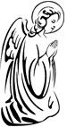
Minha Oração
___________________________________
____________________________________________________________________________________________________________

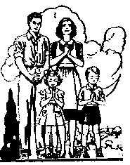
Celebremos em família

1- Com a Bíblia na mão, tentem encontrar os livros abaixo indicados e escreva-os na ordem em que aparecem.
( )Actos do Apóstolos ( ) Génesis ( ) Carta aos Romanos ( ) Mateus ( ) Isaías ( ) Salmos ( ) Juízes ( ) Ben Sirá ( ) João.

2 – Leia o Salmo 23(22) e escreva o versículo que mais lhe tocou. ........................................................................................................................................................................................................................................................................................................................................................................

